IE LA SALLE DE CAMPOAMOR.
Grados: CLEI 6 Área: HUMANIDADES: LENGUA CASTELLANA Áreas Transversales: Tecnología, sociales, Ciencias.
Elabora: Carlos Oswaldo Fernández Guamán.
TIEMPO: 2 horas
COMPETENCIAS: Orientación al resultado, cognitivo, competencias creativas, socializadoras y gestionadoras.
PROPÓSITO Reconocimiento de la semiótica como la ciencia que estudia los signo en el ámbito social para la comunicación en el contexto y situación de los textos
TEMA: LA SEMIOTICA: El conductor y la norma de tránsito.
METODOLOGIA INSTITUCIONAL C3
ETAPA | SUB-ETAPA | CÓDIGO | HEMISFERIO
C1. Concientización | Vivenciar | C1-D | Derecho
C1. Concientización | Reflexionar | C1-I | Izquierdo
C2. Conceptualización | Descubrir | C2-I | Izquierdo
C2. Conceptualización | Visualizar | C2-D | Derecho
C3: Contextualización | Ensayar | C3-I | Izquierdo
CONCIENTIZACIÓN
1. Conocimientos previos.
1.1. Observa las imágenes e identifica qué representa. Justifica.

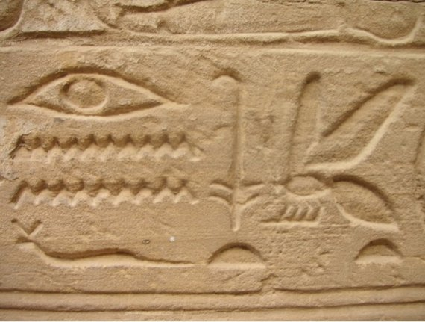  1 |   2 |   3
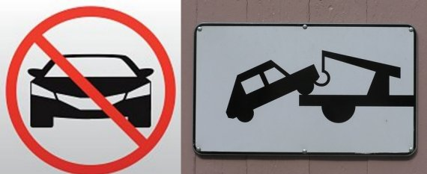  4 | 5 | 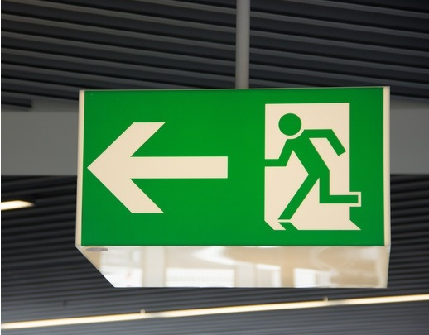  6
1.2.¿Qué entiendes por Semiótica?
CONCEPTUALIZACIÓN.
La semiótica, también conocida como semiología o teoría de los signos, es el estudio de cómo utilizamos los signos para crear y transmitir sentidos y significados mientras nos comunicamos
Pero algunos autores hacen la siguiente diferenciación: la semiología es la descripción teórica de los sistemas simbólicos en general; y la semiótica se refiere al estudio de los sistemas particulares, por ejemplo, las imágenes, las modas, el cine, la publicidad, entre otros. A manera de conclusión se toma la palabra semiótica para referirse al estudio del signo.
Para ampliar más el tema observa el siguiente video. https://www.youtube.com/watch?time_continue=196&v=m9StE3y0V7E&feature=emb_logo.
Ejemplo de signo.
Mal olor | Temperatura | Alarma | Quemar con algo.
Observar un afiche de una persona gorda. | Ladrar de un perro | Alarma de la ambulancia | Semáforo en rojo

Ejemplos de significante/ significado.

PE-RRO | O-JO | CE-LU-LAR | O-LLA
 |  |  | 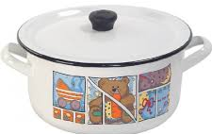

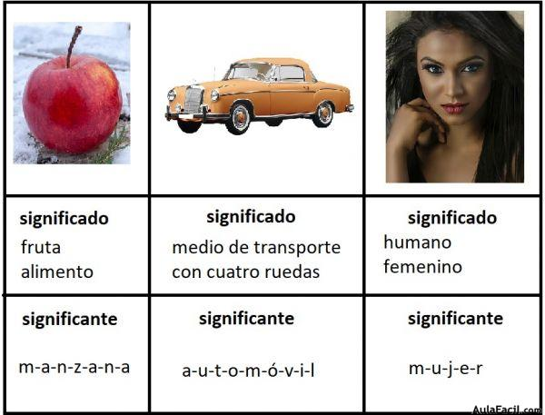

Significante: m-e-s-a  Significado: mueble compuesto por una tabla horizontal y patas.  Significante: l-u-n-a  Significado: cuerpo celeste que gira alrededor de un planeta.  Significante: z-a-p-a-t-o  Significado: calzado para cubrir el pie.  Significante: p-l-a-y-a  Significado: extensión de arena en la orilla del mar o de algún río.  Significante: l-á-p-i-z  Significado: elemento de madera que contiene grafito en su interior para poder escribir o dibujar. | Significante: c-a-l-o-r  Significado: temperatura ambiental elevada.  Significante: f-l-a-u-t-a  Significado: instrumento musical de viento.  Significante: l-á-m-p-a-r-a  Significado: aparato que produce luz artificial.  Significante: g-a-t-o  Significado: animal doméstico, mamífero y cazador.  Significante: o-l-l-a  Significado: recipiente de forma redonda que posee asas y sirve para cocinar. | Significante: l-i-b-r-o  Significado: conjunto de hojas pegadas o cocidas que forman un volumen.  Significante: á-r-b-o-l  Significado: planta alta y con tronco leñoso cuyas ramas crecen hacia arriba y forman una copa.  Significante: e-s-c-u-e-l-a  Significado: establecimiento en el que se imparte enseñanza.  Significante: t-e-l-é-f-o-n-o  Significado: aparato que sirve para transmitir comunicaciones sonoras a la distancia.  Significante: c-u-c-h-i-l-l-o  Significado: elemento cortante formado una hoja de metal con filo y un mango | Significante: m-o-n-t-a-ñ-a  Significado: elevación natural del terreno de gran altura.  Significante: m-a-r  Significado: masa de agua salada que cubre gran parte de la Tierra.  Significante: o-j-o  Significado: órgano de los seres humanos y de los animales que sirve para ver.  Significante: q-u-e-s-o  Significado: producto alimenticio que se obtiene por maduración de la cuajada de la leche.  Significante: h-i-e-l-o  Significado: agua solidificada por descenso de la temperatura

DENOTATIVO  Es la palabra que se usa en sentido universal para expresar en forma clara y objetiva el significado de algo. Lo que es denotativo no deja lugar a segundas interpretaciones, sino que es concreto y explícito  Por ejemplo: Manuel trabaja en un banco; Ella está en la playa;El niño come macarrones. | CONNOTATIVO  Es la palabra que se usa subjetiva, simbólica y figurada para comunicar información, sensaciones o sentimientos. Es decir, transmite algo más que el significado literal de las palabras o mensaje.  Por ejemplo, con la frase “tiene una piel de seda” estamos utilizando un lenguaje connotativo, queriendo decir que alguien tiene la piel suave.

LABORATORIO.
1. Observa las imágenes e identifica qué representa. Justifica.

1 | 2 | 3
4 | 5 | 6

2. De acuerdo al video: https://www.youtube.com/watch?time_continue=196&v=m9StE3y0V7E&feature=emb_logo
2.1. ¿Qué es la semiótica?
2.2. ¿Qué es la semiología?
2.3 ¿A quién se le acuña estos dos términos?
2.4. ¿Qué es un signo?
2.5. El signo esta divido en:
2.6. ¿Qué es el significado Denotativo?
2.7. ¿Qué es el significado Connotativo?
2.8. Explica las categorías de los signos y sus respectivos ejemplos.

3. Identifica en las siguientes oraciones en donde hay significado denotativo y connotativo.
  - El loro está en la terraza/Juan Parece un loro.
  - La jirafa está en la selva/Camila parece una jirafa
  - Un pájaro salió de su nido para buscar alimento/ Ese barrio es un nido de ladrones.
  - Usos naranjas para hacer jugo/ Encontré a mi media naranja.
  - Más sabe el diablo por viejo que por diablo.
  - No hay que llorar por la leche derramada.
3.7Sus hermanos se llevan como el perro y el gato.
3.8Su mujer es un ser de luz.

4. LAS NORMAS DE TRANSITO: SIGNOS Y SIMBOLOS.
Son signos y símbolos usados en la vía pública para impartir la información necesaria a los usuarios que transitan por un camino o carretera, en especial los conductores de vehículos y peatones.

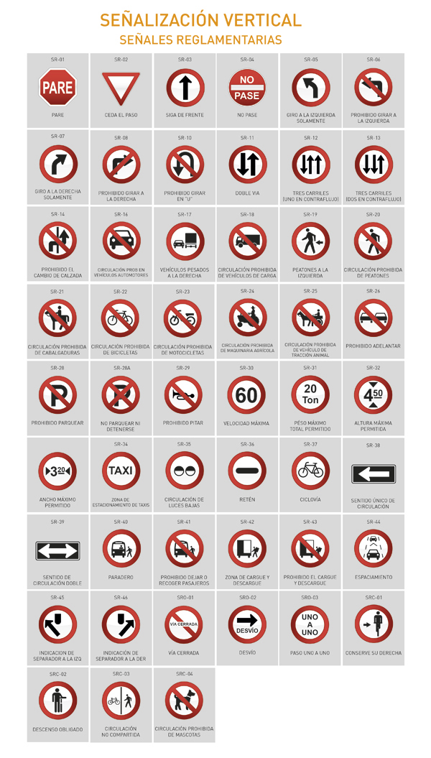
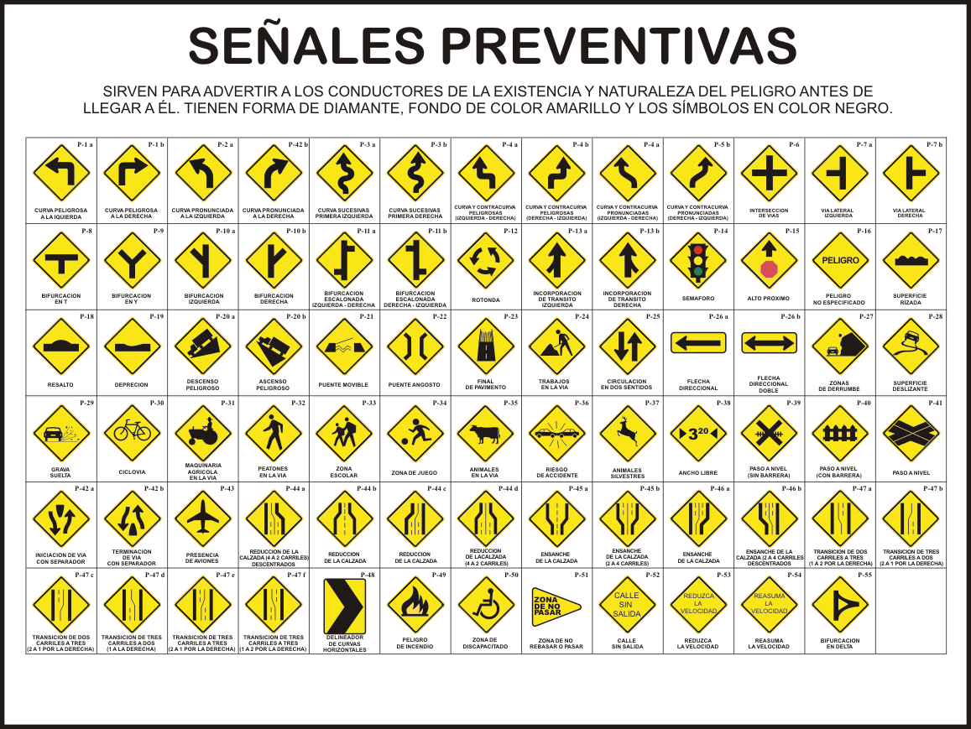
CLASIFICACIONES DE LAS SEÑALES DE TRÁNSITO

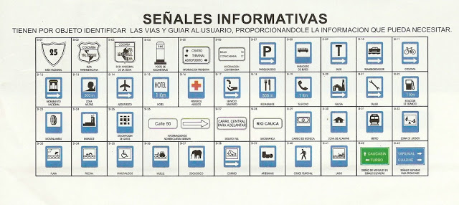
Normas de tránsito para los conductores
En esta época el número de siniestros aumenta considerablemente. Los hay en las calles de la ciudad o en las carreteras del país.
De acuerdo con un estudio realizado por el Departamento Académico del Instituto de Capacitación Automotriz, el incumplimiento de las siguientes diez reglas constituye la mayor causa de accidentalidad.
1. Respete los semáforos y las señales de tránsito. Pasarse un semáforo en rojo e ignorar un pare es más peligroso que jugar a la ruleta rusa...
El riesgo aumenta en las noches, cuando el tráfico es más rápido y la visibilidad es menor. En Colombia, estos descuidos ocasionan 24 muertos al día y muchos heridos en las calles.
2. No estacione en vías arterias. Al hacerlo impedimos la fluidez del tránsito, se forman congestiones, se obliga a otros conductores a cambiar de carriles y se aumentan las posibilidades de accidentes laterales y traseros.
3. No bloquee las intersecciones. De esa forma, se crean nudos de tráfico que, además de originar pérdidas de tiempo para los conductores, incrementan los choques menores. Pero con altos costos, si se tienen en cuenta los precios de los repuestos.
4. Utilice las luces direccionales. Es una señal preventiva muy importante porque, quienes lo siguen, pueden reaccionar mejor y a tiempo cuando usted va a cruzar.
Generalmente, no usarlas provoca los choques traseros de dos o más carros, si se trata de una avenida de alto tráfico automotor.
5. Mantenga en buenas condiciones mecánicas el vehículo y estar bien de salud, son factores que contribuyen a evitar riesgos en las calles y carreteras.
Un conductor enfermo o embriagado y un carro defectuoso son tan temibles como un arma cargada.
No corra el riesgo de convertirse en un homicida más de las calles colombianas.
6. Transite por la derecha. En las arterias y en las autopistas hay que mantenerse por el carril de la derecha.
Si conduce más despacio que el tránsito general, utilice el carril de la izquierda para adelantar y regrese a su derecha para permitir que el conductor que lo sigue, lo pueda pasar.
Nunca adelante por la derecha. Esta es la más elemental de las reglas de tránsito y, quebrantarla, casi siempre produce un accidente.
7. Recoja pasajeros solo en los paraderos. Para los conductores de servicio público, es una disciplina fácil de cumplir.
La responsabilidad también es de los peatones, que deben respetar los espacios destinados a los paraderos.
8. Coloque las señales de peligro y de advertencia. Recuerde que el equipo de emergencia y los triángulos de seguridad son su propio salvavidas.
Utilícelos siempre que cambie una llanta o sufra una avería en el auto.
9. Al conducir, mantenga una velocidad constante de 45 kilómetros por hora, con el fin de que funcione la ola verde de Bogotá.
10. No cruce a la izquierda sobre avenidas y calles de doble vía.
Acostúmbrese a usar la oreja. Cruce por la vía anterior en dirección opuesta y retome su rumbo alrededor de la manzana, atravesando perpendicularmente su vía original. Esta pequeña vuelta puede salvar su vida.
Son reglas básicas que, a la vez, son sencillas de cumplir. Al final, se convierten en el mejor seguro de vida y se su bolsillo y el mejor ejemplo de educación ciudadana.
CUENTO 1
TUITU Y LAS SEÑALES DE TRÁNSITO
Autor: Alarilla
Tuitu era un niño que tenía nueve años. Le gustaba mucho ir al colegio porque además de aprender, jugaba con sus amigos.
Su abuelo Luis siempre le llevaba al colegio de la mano para que no le pasara nada, ya que había varias calles que cruzar y los coches pasaban muy rápido.
Un día, cuando regresaban del colegio y se disponían a cruzar una de las calles, un coche pasó sin respetar el paso de cebra para peatones y casi se los llevó por delante. Tuitu y su abuelo se llevaron un gran susto por lo ocurrido, casi les atropelló el coche y, además, no se detuvo por si les había ocurrido algo.
El niño pensó que tenía que hacer algo al respecto, ya que se había fijado que pocas veces los vehículos respetaban los pasos de cebra, ni tampoco la señal del límite de velocidad.
A Tuitu se le ocurrió una brillante idea: propuso a su profesora que podrían hacer en el colegio la semana cultural de la educación vial. Él sabía que funcionaría el plan que había diseñado para que los habitantes de ese pueblo se sintieran más seguros cuando caminasen.
Cada niño escogía una señal de tráfico y estudiaba el significado. Lo exponían en sus casas para que los padres le ayudasen con la tarea y, además, para que ellos también aprendieran la lección.
El último día de la semana todos los niños lo tenían preparado y se disfrazaron cada uno de su señal de tráfico y fueron recorriendo cada una de las calles del pueblo, inculcando a todos que tenían que respetar las señales para que todo fuese mejor y hubiera más seguridad.
El pueblo estaba muy asombrado y contento por la idea que tuvo Tuitu. Los habitantes de ese pueblo cada vez que subían a un coche, se acordaban de lo que en esos días en el colegio se les enseñó y siempre respetaron gustosamente las señales que había. Y, además, la municipalidad instaló otras señales que aún faltaban.
______________________________________________________________________________
CUENTO 2
PEDRO Y LAS SEÑALES DE SU CIUDAD

Cuentan que una vez, las señales de tráfico se enfadaron y se fueron de la ciudad durante un tiempo.
Primero, se fueron las de peligro (PELIGRO, HAY UN SEMÁFORO); luego las de prohibición (PROHIBIDO EL PASO, PROHIBIDO APARCAR); las de información (PASO DE PEATONES, APARCAMIENTO), también las de obligación (SENTIDO OBLIGATORIO), las de prioridad (STOP) y los semáforos.
Todas las señales abandonaron la ciudad, ¿pero por qué?, ¿qué les había pasado?, ¿volverían algún día? Esto fue lo que se preguntó la gente el día que vieron marcharse al último semáforo y vieron que la ciudad era un caos.
¡Pííííííííííííí´!- sonaba el pitido de los coches, porque se había producido un gran atasco. Y entre tanto ruido estaba Pedro dirigiéndose al cole en compañía de su mamá.
Pedro tenía 5 años y su mamá lo llevaba todos los días al colegio en coche porque estaba muy lejos su casa. Pero esa mañana era distinta a las demás, no había manera de llegar, ¡menudo atasco!
Así que se bajó del coche cuando su mamá aparcó, se dirigió al colegio de la mano de esta y le preguntó a su seño qué había pasado. Esta le respondió que las señales se habían marchado porque estaban enfadadas ya que casi nadie las respetaba. Unos se saltaban los pasos de peatones, otros los semáforos, los stop, etc. Por eso habían decidido marcharse a otra ciudad donde la gente mostrara más respeto.
Pedro pensó que tenían que hacer algo y no quedarse parados, si no habría más accidentes, más atascos y se tendría que ir a otra ciudad.
Por eso se lo comentó a su seño, que reunió a los demás compañeras y decidieron entre todos ir en busca de las señales en un autobús.
Cuando el autobús llegó a la puerta del colegio se subieron en él y salieron del lugar dirigiéndose a la siguiente ciudad.
¡Qué diferencia de ciudad! ¡Qué orden! Allí estaban las señales de tráfico, que se habían ido de su ciudad y eran muy felices.
Pedro se acercó a un semáforo que en ese momento indicaba que permanecieran quietos los peatones (PEATÓN ROJO) y le preguntó: “¿Cómo podemos hacer que volváis?”La señal le respondió: “Nos hemos ido porque no nos respetáis, todo el mundo se salta mi semáforo y ya estoy harto”. Pero os voy a dar una última oportunidad y si lo logras convenceré a las demás señales y volveremos a tu ciudad, dejando a algunas aquí para que esto siga igual.
- ¿Y qué tengo que hacer- preguntó Pedro.
- Es muy fácil, sólo tienes que escribir un cuento sobre señales, en el que vengan todas las normas que tienen que cumplir para poder conducir por todos los sitios y repartirlo a todos los ciudadanos – respondió el semáforo.
- De acuerdo, pero como tengo 5 años y estoy aprendiendo a leer y a escribir le pediré ayuda a mi seño y a mis compañeras y lo escribiremos entre todos. - dijo Pedro.
Total, que se lo contó a los demás y volvieron a su ciudad a escribir el cuento. Era tan bonito que todos los habitantes lo leyeron, cumplieron las normas, las señales volvieron y reinó de nuevo la paz en esa ciudad.
¿Y sabéis dónde está ese cuento? Pues en las autoescuelas, donde la gente va a leer el cuento en el cual aparecen todas las normas que hay cumplir para que las señales de tráfico no vuelvan a irse nunca más.
Y colorín, colorado, te cuento otro si este te ha gustado.

  - ¿Qué son las normas de tránsito?; y ¿Qué relación tiene con la Lengua Castellana?
  - ¿Qué diferencia hay entre las señales de tránsito: reglamentarias, preventivas e informativas
  - Presenta un resumen de normas del conductor.
  - Argumenta el cuento Tuitu y las señales de tránsito. (personajes, nudo y desenlace)
  - Argumenta el cuento Pedro y las señales de la ciudad. (personajes, nudo y desenlace)
- CONCLUSIÓN DE LA ACTIVIDAD. (3)

RUBRICA. DE HUMANIDADES LENGUA CASTELLANA
ÁREA | TEMA QUE SE VALORA | ITEMS EVALUATIVOS | DESEMPEÑO SUPERIOR | DESEMPEÑO ALTO | DESEMPEÑO BÁSICO | DESEMPEÑO BAJO
HUMANIDADES LENGUA CASTELLANA | LA SEMIOTICA: El conductor y la norma de tránsito. | Presentación del trabajo | Cumple a cabalidad con las orientaciones de la presentación del trabajo escrito utilizando office procesador de texto o a mano alzada  . | Cumple de buena manera con las orientaciones de la presentación del trabajo escrito utilizando office procesador de texto o a mano alzada | Cumple parcialmente con las orientaciones de la presentación del trabajo escrito utilizando office procesador de texto o a mano alzada | Se le dificulta cumplir con las orientaciones de la presentación del trabajo escrito utilizando office procesador de texto o a mano alzada
HUMANIDADES LENGUA CASTELLANA | LA SEMIOTICA: El conductor y la norma de tránsito. | Conocimientos generales del trabajo | Desarrolló completamente, con análisis y creatividad las actividades propuestas, demostrando interiorización de la semiótica: El conductor y la norma de tránsito. | Desarrolló completamente, con creatividad las actividades propuestas, demostrando interiorización de la semiótica: El conductor y la norma de tránsito. | Desarrolló completamente las actividades propuestas, demostrando poca comprensión de la semiótica: El conductor y la norma de tránsito. | Desarrolló algunas de las actividades propuestas, demostrando poca comprensión de la semiótica: El conductor y la norma de tránsito.
HUMANIDADES LENGUA CASTELLANA | LA SEMIOTICA: El conductor y la norma de tránsito. | Puntualidad | Entrega el trabajo en la fecha asignada | Entrega el trabajo en la fecha no acordada ( 1 día) | Entrega el trabajo en la fecha no acordada (2 días) | Entrega el trabajo en la fecha con mucha posterioridad ( 3 o mas días)
HUMANIDADES LENGUA CASTELLANA | LA SEMIOTICA: El conductor y la norma de tránsito. | Normas ortográficas, sintáctica, semánticas. | Utiliza a plenitud Normas ortográficas, sintáctica, semánticas en la estructura de los textos escritos | Utiliza a bien Normas ortográficas, sintáctica, semánticas en la estructura de los textos escritos | Parcialmente Utiliza Normas ortográficas, sintáctica, semánticas en la estructura de los textos escritos | No Utiliza a plenitud Normas ortográficas, sintáctica, semánticas en la estructura de los textos escritos

